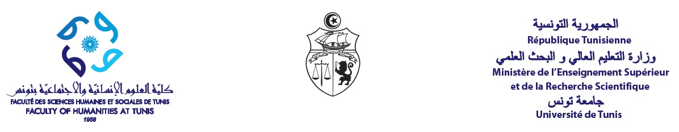
Département de français – Master de recherche de Langue, Littérature française et Histoire de l’Art

FICHE D’ORIENTATION EN M2

NOM :

Prénom :

CIN :

Quatre parcours sont proposés aux étudiants admis en M2 : 1- Parcours Lettres modernes, 2- Parcours Lettres classiques, 3- Parcours Langue et 4- Parcours Histoire de l’Art. Globalement, l’orientation des étudiants se fera en fonction des notes obtenues en M1 dans les matières qui touchent de près au domaine de spécialité concerné par le parcours. Par exemple :
Pour les étudiants qui veulent s’inscrire dans le : | Seront principalement comptabilisées les notes de :
Parcours  Lettres modernes | L’UE 2 : Littérature  - Littérature du XVIIe siècle  - Littérature du XVIIIe siècle  - Littérature du XIXe siècle |  | L’UE 7 : Littérature  - Littérature du XIXe siècle  - Littérature du XXe siècle  - Littérature contemporaine
Parcours  Lettres classiques | L’UE 1 : Grammaire historique  - Ancien français  - Moyen français | L’UE2 : Littérature  - Littérature du XVIIe |  |  | L’UE 6 : Littérature du Moyen Âge & du XVIe  - Litt. du Moyen Âge  - Littérature du XVIe
Parcours  Langue | L’UE 1 : Grammaire historique  - Ancien français  - Moyen français | L’UE 3 : Grammaire du français moderne  - Syntaxe  - Morpho-lexicologie |  |  | L’UE 6 : Langue  - Stylistique  - Sémantique
Parcours  Histoire de l’Art | L’UE 4 : Histoire de l’Art  - Histoire de la peinture  - Sémiologie de l’image |  |  | L’UE 8 : Histoire de l’Art  - Histoire du cinéma  - Sémiologie de l’image

Veuillez choisir le parcours que vous voulez intégrer en complétant le tableau ci-dessous.
NB : Merci de remplir tous les champs du tableau afin de maximiser vos chances.
1er choix :

2ème choix :

3ème choix :

4ème choix :

